YAZILIMIN
( ) Test aşaması tamamlandı.

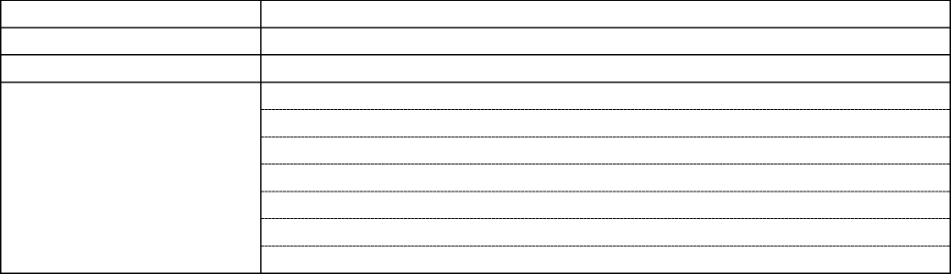
Konusu
Talep Numarası Teslim Tarihi
Özet içeriği
( ) Test sonucundaki geri bildirimlere göre düzeltmeler yapıldı.
( ) Test personeline temel kullanım bilgilendirmesi/eğitimi verildi.
( ) Yazılım/Değişiklik tamamlandı.
TESLİM EDEN
Yazılımcı/Test Yapan ( Ad, Soyad, İmza ) | Birim Sorumlusu ( Ad, Soyad, İmza )

TESLİM ALAN
Test Yapan ( Ad, Soyad, İmza ) | Test Yapan ( Ad, Soyad, İmza )

